Datenmanagement für Energiemanagement-bezogene Gebäudestamm- und Gebäudeleittechnikdaten

User Stories

* Als Objektverwalter möchte ich die Energieverbräuche meiner Gebäude flexibel auswerten sowie mit finanziellen, Wetter-, technischen Zustands-, Nutzer- und weiteren Daten verknüpfen können.
* Als Hausmeister möchte ich Warnmeldungen per SMS erhalten, wenn an einer Anlage in meinem Gebäude Unregelmäßigkeiten gemessen werden.
* Als Controller des Immobilienbetriebes möchte ich alle Tabellen und Zahlenangaben für quartalsweise Energieberichte sowie ein Echtzeit-Energieverbrauchsdashboard definieren und einfach abrufen bzw. darstellen können.
* Als zentraler Datenmanager möchte ich sicherstellen, dass die übergreifend vorhandenen Attribute einheitlich in allen Datenbeständen und damit auch hier abgelegt werden, so z.B. Geografien, Zeitstempel und Zeitreihen, Maßeinheiten, Gebäudekomponenten etc. Weiterhin möchte ich ein einheitliches Berechtigungssystem auf die Daten anwenden und damit zwischen Bereichsinternen, Stadtinternen und Open Data-Nutzenden sowie Untergruppen der beiden Erstgenannten unterscheiden können.

Voraussetzungen

**a) Stammdaten**

Die Stammdaten befinden sich in einer Oracledatenbank des CAFM-Systems Spartacus der Firma N+P. Diese enthält 866 Tabellen. Für die Zwecke des Energiemanagements sind ca. 30 Tabellen einschlägig.

Die wichtigsten davon sind

**NUPOBJEKT** (  
 ID NUMBER(38,0),   
 BEZEICHNUNG NVARCHAR2(250),   
 KLASSENNAME NVARCHAR2(200),   
 ZEITSTEMPEL NUMBER(38,0),   
 STATUS NUMBER(38,0),  
 ANZEIGENAME NVARCHAR2(500),  
 INFORMATION NVARCHAR2(2000)  
)  
-- hier sind alle Objekte wie z.B. Gebäude, Geschosse, Räume, technische Anlagen, (Energie)-Abnahmestellen, Zähler enthalten. Die konkrete Objektart ergibt sich aus KLASSENNAME und der entsprechenden spezifischen Tabelle.

**NUPOBJEKT_NUPOBJEKT** (  
 ID1 NUMBER(38,0),  
 ID2 NUMBER(38,0),   
 KLASSENNAME NVARCHAR2(200),   
)  
-- hier sind die Objekte baumartig verknüpft, dem (Kind-)Objekt mit ID1 wird das mit ID2 als Elternobjekt zugeordnet

**GEBÄUDE (** ID NUMBER(38,0)  
 HAUPTNUTZUNG NVARCHAR2(50)  
 NEBENNUTZUNG NVARCHAR2(50)  
 ZUSTAND NVARCHAR2(50)  
 GEMARKUNG NVARCHAR2(50)  
 FLUR NVARCHAR2(50)  
 FLURSTUECK NVARCHAR2(50)  
 GRUNDBUCHAMT NVARCHAR2(50)  
 GRUNDBUCHVON NVARCHAR2(50)  
 GRUNDBUCHBLATT NVARCHAR2(50)  
 BAUJAHR NVARCHAR2(10)  
 OBJEKTART NVARCHAR2(50)  
 BAUWEISE NVARCHAR2(50)  
 BGF NUMBER(10,2)  
 NGF NUMBER(10,2)  
 NF NUMBER(10,2)  
 NFW NUMBER(10,2)  
 FF NUMBER(10,2)  
 VF NUMBER(10,2)  
 BEBAUT NUMBER(10,2)  
 NRI NUMBER(10,2)  
 BRI NUMBER(10,2)  
 ERBPACHT NUMBER(38,0)  
 ERBPACHTINFO NVARCHAR2(50)  
 GIF NUMBER(10,2)  
 DATUMENERGIEAUSWEIS DATE  
 DENKMALSCHUTZ NUMBER(38,0)  
 BARRIEREFREIERZUGANG NUMBER(38,0)  
 MODERNISIERUNG NVARCHAR2(10)  
)  
-- die Grunddaten des Gebäudes. Nicht alle werden für Energiemanagement benötigt, müssen entsprechend gefiltert werden

**RAUM** (  
 ID NUMBER(38,0)  
 BEMERKUNGEN NVARCHAR2(500)  
 RAUMNUMMER NVARCHAR2(20)  
 RAUMNUMMERTECH NVARCHAR2(50)  
 LOKATIONSCODE NVARCHAR2(30)  
 NUTZUNG NVARCHAR2(200)  
 SICHERHEIT NVARCHAR2(200)  
 UMFANG NUMBER(8,2)  
 HOEHE NUMBER(8,2)  
 FUSSBODENAUFBAU NVARCHAR2(200)  
 DECKENAUFBAU NVARCHAR2(200)  
 WANDAUFBAU NVARCHAR2(200)  
 TYP NVARCHAR2(50)  
 BARRIEREFREIERZUGANG NUMBER(38,0)  
 RAUMINHALT NUMBER(11,3)  
)  
-- über die hier nicht dargestellte Zwischenebene GESCHOSS mit GEBAEUDE verknüpft

**ZAEHLER (** ID NUMBER(38,0)  
 IDVERBRAUCHSSTELLE NUMBER(38,0)  
 EINBAUDATUM DATE  
 AUSBAUDATUM DATE  
 TYP NVARCHAR2(50)  
 EICHZEIT NUMBER(38,0)  
 IMPULSE NUMBER(8,2)  
 BEMERKUNGEN NVARCHAR2(500)  
 WANDLERFAKTOR NUMBER(9,5)  
 MAXSTAND NUMBER(11,3)  
 EINHEIT NVARCHAR2(20)  
 IDHAUPTZAEHLER NUMBER(38,0)  
 EICHZEITBIS DATE  
 EINHEITUMRECHNUNG NVARCHAR2(10)  
 ERSETZTZAEHLER NUMBER(38,0)  
 FOLGEZAEHLER NUMBER(38,0)  
)  
-- über NUPOBJEKT_NUPOBJEKT mit dem Raum verknüpft, in dem der Zähler hängt. Die (kaufmännische) Verknüpfung mit VERBRAUCHSSTELLE erfolgt parallel dazu über die IDVERBRAUCHSSTELLE.  
-- Es exisitieren noch die Tabellen ZAEHLERFERNWAERME, ZAEHLERGAS, ZAEHLERGASREV, ZAEHLEROELREV, ZAEHLERPELLETS, ZAEHLERSTROM, ZAEHLERWASSER für spezifische Eigenschaften. Diese sollten in einem Zähler-Metamodell vereinheitlicht werden.

**ZAEHLERSTAND (** IDZAEHLER NUMBER(38,0)  
 DATUM DATE  
 STANDABGELESEN NUMBER(15,5)  
 STANDBERECHNET NUMBER(17,5)  
 BEMERKUNGEN NVARCHAR2(500)  
 TYPJAHRESENDSTAND NUMBER(38,0)  
 TYPMIETERAUSZUG NUMBER(38,0)  
 TYPMIETEREINZUG NUMBER(38,0)  
 TYPENERGIEAUSWEIS NUMBER(38,0)  
 ID NUMBER(38,0)  
 AUFGEFUELLT NUMBER(38,0)  
 TYPMONATSWERT NUMBER(38,0)  
 UMRECHENFAKTOR NUMBER(11,6)  
 TYPZAEHLERAUSBAU NUMBER(38,0)  
 TYPZAEHLEREINBAU NUMBER(38,0)  
 AUFFUELLMENGE NUMBER(15,5)  
 IDHZAEHLERSTAND NUMBER(38,0)  
 VERBRAUCHMONAT NUMBER(17,5)  
 VERBRAUCHJAHR NUMBER(17,5)  
 VERBRAUCHERFASST NUMBER(38,0)  
 VERBRAUCHMANUELL NUMBER(17,5)  
 UEBERLAUF NUMBER(38,0)  
 VERBRAUCHMONATUMG NUMBER(17,5)  
 VERBRAUCHJAHRUMG NUMBER(17,5)  
 VERBRAUCH NUMBER(17,5)  
 VERBRAUCHUMG NUMBER(17,5)  
 GESPERRTDURCH NUMBER(38,0)  
 FUELLSTAND NUMBER(38,0)  
 WERTFUELLSTAND NUMBER(15,5)  
 AUFFUELLUNG NUMBER(38,0)  
 WERTAUFFUELLUNG NUMBER(15,5)  
 DATUMMONATSSTAND DATE  
 DATUMJAHRESSTAND DATE  
 EMISSIONSFAKTOR NUMBER(8,5)  
 BRENNWERT NUMBER(11,6)  
 ZUSTANDSZAHL NUMBER(11,6)  
)  
-- über IDZAEHLER mit diesem verknüpft. Offensichtlich wurden durch den Softwarhersteller hier auch Informationen erfasst, die nicht zum Zählerstand gehören. Wenn diese trotzdem nötig sind, müssen im Transformationsmodell Regeln festgelegt werden, diese in andere Datensätze zu integrieren  
**-- hauptsächliches Defizit dieses Datenbestandes:** die Zählerstände werden z.Z. weitgehend manuell abgelesen. Entsprechend sind sie zeitlich viel zu grobmaschig, fehleranfällig, verspätet eingepflegt und dies mit einem hohen Aufwand im Prozess.

**VERBRAUCHSSTELLE (** ID NUMBER(38,0)  
 NUMMER1 NVARCHAR2(50)  
 NUMMER2 NVARCHAR2(50)  
 VIRTUELL NUMBER(38,0)  
 BEMERKUNGEN NVARCHAR2(500)  
 ORTSBESCHREIBUNG NVARCHAR2(500)  
 FIRMA NUMBER(38,0)  
 FREMDVERTRAG NUMBER(38,0)  
 HAUPTVERBRAUCHSST NUMBER(38,0)  
 NAECHSTEABLESUNG DATE  
 INTERVALL NUMBER(38,0)  
 TYP NUMBER(38,0)  
 ABEFUELLT NUMBER(38,0)  
 TECHNIKRAUM NUMBER(38,0)  
 IDENTCODE NVARCHAR2(50)   
)  
-- hier sind auch die Verknüpfungen zu Versorgungsverträgen enthalten. Dies sollte beachtet werden, um die noch nicht existierende Datenübergabe an ein zentrales städtisches Vertragsregister zu modellieren

**b) Sensordaten**

Die für die Sensordaten gibt es unterschiedliche, historisch gewachsene Datenquellen:

* **Die Möglichkeit, die GLT-Sensoren verschiedener Hersteller direkt über deren proprietäre Interfaces abzufragen und zum größten Teil parallel über die vereinheitliche API Modbus-TCP** [https:/ipc2u.de/artikel/wissenswertes/detaillierte-beschreibung-des-modbus-tcp-protokolls-mit-befehlsbeispielen/](https://ipc2u.de/artikel/wissenswertes/detaillierte-beschreibung-des-modbus-tcp-protokolls-mit-befehlsbeispielen/).
* **Die Historisierung erfolgt in einer weiteren Oracle-Tabelle:**
* **Die Daten in dieser Tabelle sind auch über eine REST-API zugänglich** gemacht, da verschiedene Überwachungsroutinen bereits jetzt damit arbeiten. Die wichtigsten Endpunkte sind:

    - /sites  
    - /sites/{id}  
    - /monitoring/datalogs/info/{systemId}  
    - /monitoring/datalogs/content/{systemId}  
    - /monitoring/points/info/{systemId}  
    - /monitoring/points/content/{systemId}  
**API-Beschreibungen: DIM bitte einfügen, ich habe die nicht.**  
Hierfür existiert auch eine Weboberfläche, Screenshot:  
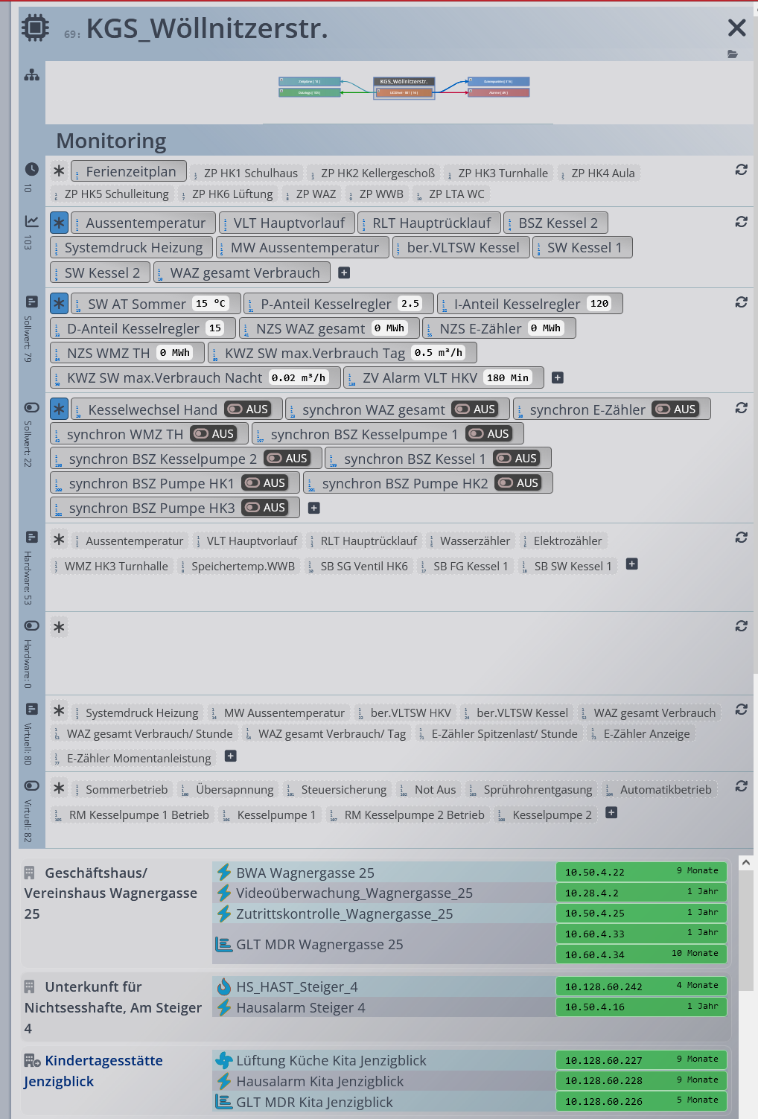

Dieser Ist-Zustand weist folgende Defizite auf:

* Keine Verknüpfung mit den Stammdaten im CAFM-System Spartacus. Diese muss zur Zeit pro Auswertung händisch erstellt werden.
* Die vorhandene OpenAPI-Beschreibung ist teilweise nicht aktuell und kann nicht unmittelbar und schon gar nicht automatisiert für Entwicklungsarbeiten verwendet werden.
* Der Echtzeit-Zugriff auf die APIs der Sensoren ist anfällig für Überlastung. Es existiert kein System, das diese Zugriffe steuert und Überlastung vermeidet.
* fehlerhafte Datenspeicherungen (keine Datenaufzeichnung, Inkonsistenzen der Bezeichnungen aufgrund der nicht vorhandenen Standardisierung und Verküpfung mit CAFM, Import nicht vollständig etc.

Ziele bei Umsetzung eines einheitlichen Datenmanagements

* Voraussetzung: Vollständige Installation von fernauslesbaren Verbrauchsstellen bei allen kommunalen Immobilien, inkl. Einbindung über GLT (betrifft alle Medien) – ein Standard in allen Gebäuden (Umsetzung durch Baumanagement mit externen Partnern), vorrangig die großen Gebäude (ca. 15 zunächst)
* Automatisiertes übertragen der Werte in eine Datenbank mit Echtzeitdaten und Langzeitspeicherung für Auswertungen
* Schnittstellen zu CAFM Software (Betriebskostenabrechnung), BI Tool (Data Cubes in der Urbanen Datenplattform CIVITAS/CORE), Energiemanagementsoftware, Integration in GLT Alarmhandler mit Alarmdefinition
* Programmierung von Alarmen an Verbrauchswerten (z.B. wenn Wasser wegläuft) und Einbindung/ Anzeige im GLT Alarmhandler